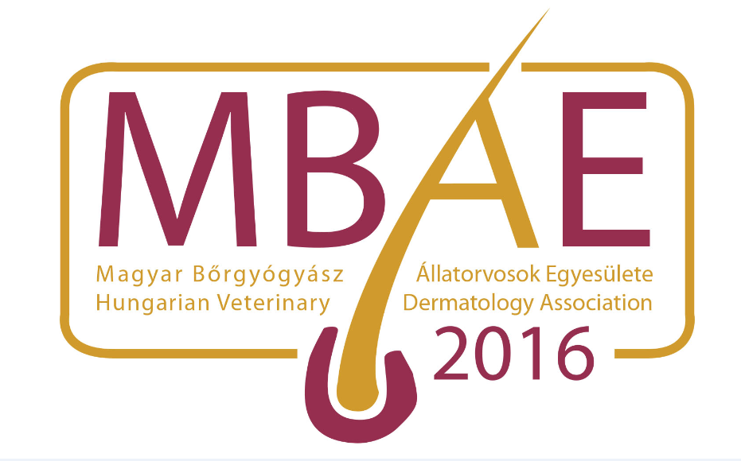 Jelentkezési lap 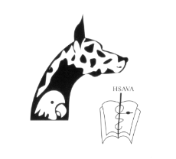
az ÁTE Zlamál Vilmos (Budapest 1078 István utca 2., „J” épület) előadótermében, november 24-én, szombaton 8 órától
a Magyar Kisállatgyógyász Állatorvosok Egyesületével (HSAVA) közös szervezésben megrendezésre kerülő a
„BEMUTATKOZIK A MAGYAR BŐRGYÓGYÁSZ ÁLLATORVOSOK EGYESÜLETE (MBÁE) – Bőrgyógyászati továbbképző tanfolyam I. ” című napjára
Név:
Email-cím:
Telefonszám:
Kamarai pecsétszám:
Számlázási név és cím:

MBÁE tag-e ? :
HSAVA tag-e? :
Ha igen, rendezte-e már a 2018-as tagdíját?:
Vacsorán részt kíván-e venni (a regisztráció nem tartalmazza)? :
A jelentkezési lapot a hundermorg@gmail.com –ra kérjük visszaküldeni.
GDRP: a jelentkezők adatai a rendezvényt követően 15 napon belül törlésre kerülnek, kivéve a számlázás és a kamarai pontok jóváhagyása miatt törvényileg előírt adatkezelést.
(A kedvezményes (tagsági) regisztrációt, az absztraktokat és a vacsorahelyet akkor tudjuk biztosítani, ha a jelentkezési lapot november 11-ig emailben megkapjuk.)

Köszönettel: a MBÁE és HSAVA vezetősége

